Приложение
к постановлению главы
Сергиево-Посадского городского
округа Московской области
от 29.07.2020 № 1116-ПГ

Карты-схемы элементов улично-дорожной сети города Сергиев Посад
В границах города Сергиев Посад
Улица Старозубачёвская
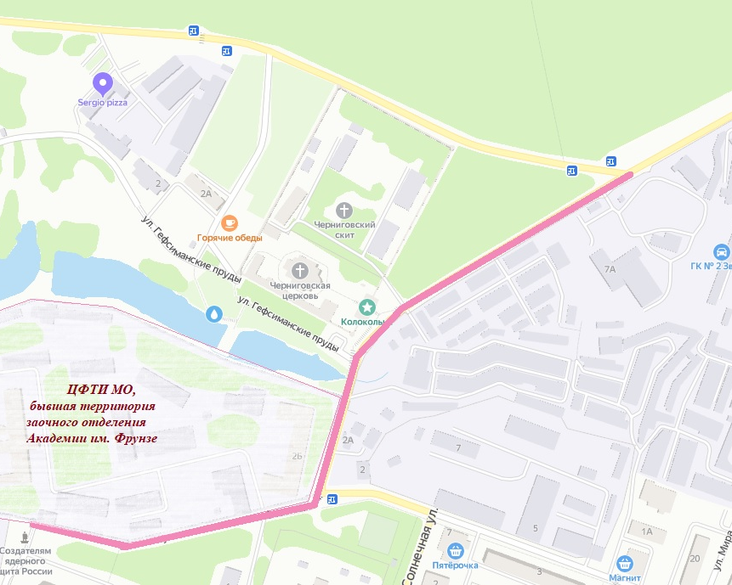
улица Маршала Шапошникова
Улица Маршала Шапошникова

